第12章 光的干涉练习题
- 选择题
1、在双缝干涉实验中，屏幕E上的P点处是明条纹．若将缝S₂盖住，并在S₁ S₂连线的垂直平分面处放一高折射率介质反射面M，如图所示，则此时［ ］
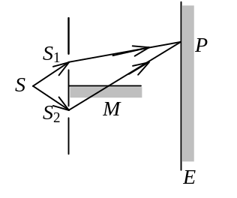
(A) P点处仍为明条纹．
(B) P点处为暗条纹．
(C) 不能确定P点处是明条纹还是暗条纹．
(D) 无干涉条纹．

2、在玻璃(折射率n₂＝1.60)表面镀一层MgF₂ (折射率n₂＝1.38)薄膜作为增透膜．为了使波长为500 nm(1nm=10⁹m)的光从空气(n₁＝1.00)正入射时尽可能少反射，MgF₂薄膜的最少厚度应是［ ］
(A) 78.1 nm (B) ) 90.6 nm (C) 125 nm (D) 181 nm (E) 250nm



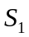
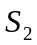
3、如图所示，用波长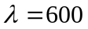nm的单色光做杨氏双缝实验，在光屏P处产生第五级明纹极大，现将折射率n=1.5的薄透明玻璃片盖在其中一条缝上，此时P处变成中央明纹极大的位置，则此玻璃片厚度为 [ ]
（A）5.0×10⁻⁴cm；
（B）6.0×10⁻⁴cm；
（C）7.0×10⁻⁴cm；
（D）8.0×10⁻⁴cm。
4、 在双缝干涉实验中，为使屏上的干涉条纹间距变大，可以采取的办法是 [ ]
（A）使屏靠近双缝； （B）使两缝的间距变小；
（C）把两个缝的宽度稍微调窄； （D）改用波长较小的单色光源。

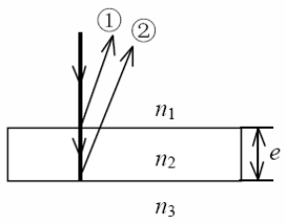
5、如图所示，折射率为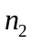、厚度为的透明介质薄膜的上方和下方的透明介质的折射率分别为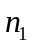和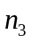，已知n1＜n2＜n3．若用波长为l的单色平行光垂直入射到该薄膜上，则从薄膜上、下两表面反射的光束①与②的光程差是 [ ]
(A) 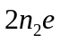； (B) 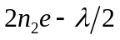；(C) 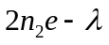； (D) 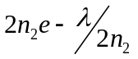。

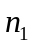
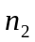
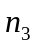
6、如图所示，波长为的平行单色光垂直入射在折射率为n₂的薄膜上，经上下两个表面反射的两束光发生干涉。若薄膜厚度为e，而且n1>n2>n3，则两束反射光在相遇点的位相差为 [ ]
（A）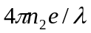； （B）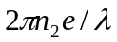；
（C）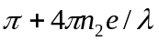； （D）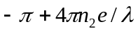。
7、用单色光垂直照射牛顿环装置，设其平凸透镜可以在垂直的方向上移动，在透镜离开平玻璃的过程中，可以观察到这些环状干涉条纹 [ ]
（A）向右平移； （B）向中心收缩； （C）向外扩张； （D）向左平移。 INCLUDEPICTURE "E:\\课程制作\\word文档\\物理类\\大学物理学（第3版.修订版）（赵近芳）\\学习指导\\T914.tif" \* MERGEFORMATINET INCLUDEPICTURE "C:\\Users\\Administrator\\Desktop\\大学物理学学习指导自测题\\T914.tif" \* MERGEFORMATINET INCLUDEPICTURE "C:\\Users\\Administrator\\Desktop\\大学物理学学习指导自测题\\T914.tif" \* MERGEFORMATINET INCLUDEPICTURE "C:\\Users\\Administrator\\Desktop\\大学物理学（第4版）（赵近芳）\\大学物理学学习指导自测题\\T914.tif" \* MERGEFORMATINET 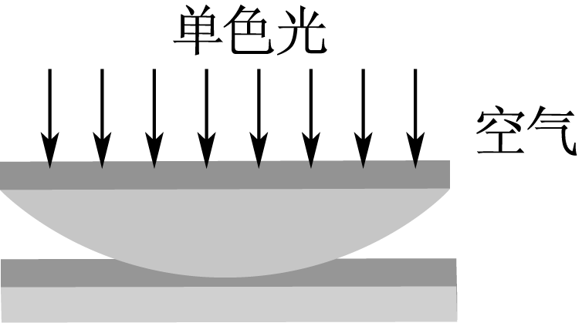

8、若把牛顿环装置(都是用折射率为1.52的玻璃制成的)由空气搬入折射率为1.33的水中，则干涉条纹[ ]
(A) 中心暗斑变成亮斑； (B) 变疏；(C) 变密； (D) 间距不变。

9、两个直径相差甚微的圆柱体夹在两块平板玻璃之间构成空气劈尖，如图所示，单色光垂直照射，可看到等厚干涉条纹，如果将两个圆柱之间的距离拉大，则范围内的干涉条纹 [ ]
（A）数目增加，间距不变； （B）数目增加，间距变小；
（C）数目不变，间距变大； （D）数目减小，间距变大。

10、用白光光源进行双缝实验，若用一个纯红色的滤光片遮盖一条缝，用一个纯蓝色的滤光片遮盖另一条缝，则[ ]
(A)干涉条纹的宽度将发生改变．
(B)产生红光和蓝光的两套彩色干涉条纹．
(C)干涉条纹的亮度将发生改变．
(D)不产生干涉条纹．

11、用劈尖干涉法可检测工件表面缺陷，当波长为λ的单色平行光垂直入射时，若观察到的干涉条纹如图所示，每一条纹弯曲部分的顶点恰好与其左边条纹的直线部分的连线相切，则工件表面与条纹弯曲处对应的部分[ ]
(A)凸起，且高度为λ/4. (B)凸起，且高度为λ/2.
(C)凹陷，且深度为λ/2. (D)凹陷，且深度为λ/4.
INCLUDEPICTURE "E:\\课程制作\\word文档\\物理类\\大学物理学（第3版.修订版）（赵近芳）\\学习指导\\T915.TIF" \* MERGEFORMATINET INCLUDEPICTURE "C:\\Users\\Administrator\\Desktop\\大学物理学学习指导自测题\\T915.TIF" \* MERGEFORMATINET INCLUDEPICTURE "C:\\Users\\Administrator\\Desktop\\大学物理学学习指导自测题\\T915.TIF" \* MERGEFORMATINET INCLUDEPICTURE "C:\\Users\\Administrator\\Desktop\\大学物理学（第4版）（赵近芳）\\大学物理学学习指导自测题\\T915.TIF" \* MERGEFORMATINET 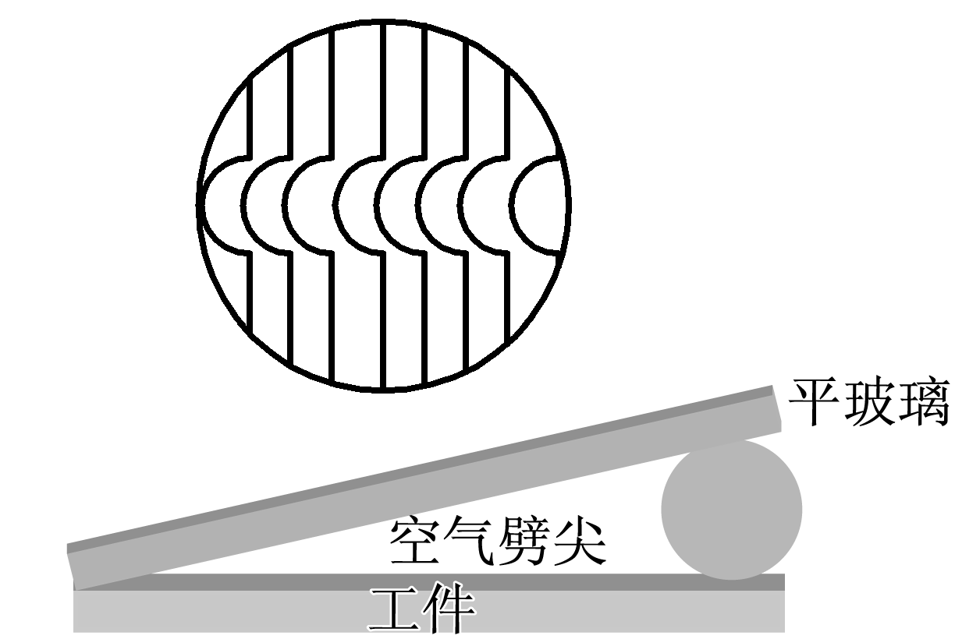 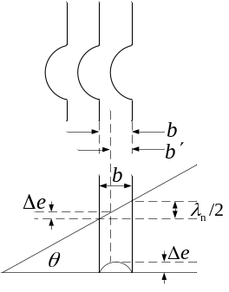
- 填空题

- 用一定波长的单色光进行双缝干涉实验时，欲使屏上的干涉条纹间距变大，可采用的方法是：

(1)________________________________________．

(2) ________________________________________．

2、波长为λ的平行单色光垂直照射到如图所示的透明薄膜上，膜厚为e，折射率为n，透明薄膜放在折射率为n₁的媒质中，n₁＜n，则上下两表面反射的两束反射光在相遇处的相位差Δφ＝________．
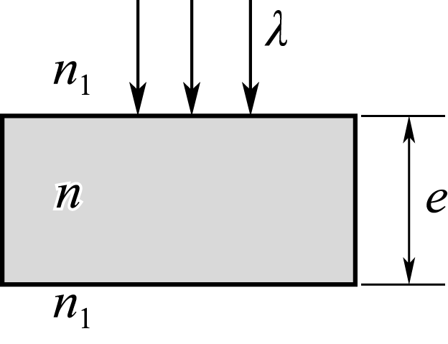

3、一双缝干涉装置，在空气中观察时干涉条纹间距为1.00 mm.若整个装置放在水中，干涉条纹的间距将为________mm。(设水的折射率为4/3)

4、在空气中有一劈尖形透明物，其劈尖角θ＝1.0×10^{－4} rad，在波长λ＝700 nm的单色光垂直照射下，测得两相邻干涉明条纹间距l＝0.25 cm，此透明材料的折射率n＝_______．
5、若在迈克耳孙干涉仪的可动反射镜M移动0.620 mm的过程中，观察到干涉条纹移动了2 300条，则所用光波的波长为________nm.
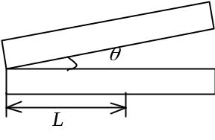
6、用波长为λ的单色光垂直照射到空气劈形膜上，从反射光中观察干涉条纹，距顶点为L处是暗条纹．使劈尖角θ 连续变大，直到该点处再次出现暗条纹为止．劈尖角的改变量Δθ是___________________________________．
7、真空中波长为500nm 绿光在折射率为1.5 的介质中从A 点传播到B 点时，相位改变了5π，则光从A 点传到B 点经过的实际路程为 nm。

8、双缝干涉实验中，若在其中一缝后加一透明媒质薄片，使原光线光程增加2.5λ ，则此时屏中心处为第___________ 级_______ 纹。

9、在照相机镜头的玻璃片上均匀镀有一层折射率小于玻璃的介质薄膜，以增强某一波长的透射光能
量。假设光线垂直入射，则介质膜的最小厚度应为

10、一束白光垂直照射厚度为0.4μm 的玻璃片, 玻璃的折射率为1.50, 在反射光中看见光的波长是___________ 。

11、用nm的单色光垂直照射牛顿环装置时，第4级暗纹对应的空气膜厚度为_________μm 。

12、在空气中有一劈尖形透明物，其劈尖角θ=1.0×10⁻⁴rad，在波长λ=700nm的单色光垂直照射下，测得干涉相邻明条纹间距l=0.25cm，此透明材料的折射率n=___________。

13、在牛顿环实验中，平凸透镜的曲率半径为3.00m，当用某种单色光照射时，测得第k个暗纹半径为4.24mm，第k+10个暗纹半径为6.00mm，则所用单色光的波长为________nm。

- 计算题
1、 用波长为500 nm (1 nm=10⁻⁹ m)的单色光垂直照射到由两块光学平玻璃构成的空气劈形膜上．在观察反射光的干涉现象中，距劈形膜棱边l = 1.56 cm的A处是从棱边算起的第四条暗条纹中心。
(1) 求此空气劈形膜的劈尖角；
(2) 改用600 nm的单色光垂直照射到此劈尖上仍观察反射光的干涉条纹，A处是明条纹还是暗条纹？
(3) 在第(2)问的情形从棱边到A 处的范围内共有几条明纹？几条暗纹？

2、在双缝干涉实验中，波长λ＝550 nm的单色平行光垂直入射到缝间距a＝2×10⁻⁴ m的双缝上，屏到双缝的距离D＝2 m．求：
(1) 中央明纹两侧的两条第10级明纹中心的间距；
(2) 用一厚度为e＝6.6×10⁻⁵ m、折射率为n＝1.58的玻璃片覆盖一缝后，零级明纹将移到原来的第几级明纹处？(1 nm = 10⁻⁹ m)

3、用白光垂直入射到间距为d=0.25mm的双缝上，距离缝1.0m处放置屏幕。求第二级干涉条纹中紫光和红光极大点的间距（白光的波长范围是400nm→760nm）。

4、柱面平凹透镜A，曲率半径为R，放在平玻璃片B上，如图所示。现用波长为的平行单色光自上方垂直往下照射，观察A和B间空气薄膜的反射光的干涉条纹。设空气膜的最大厚度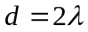。
（1）求明条纹极大位置与凹透镜中心线的距离r；
（2）共能看到多少条明条纹；
（3）若将玻璃片B向下平移，条纹如何移动？

